

МИНИСТЕРСТВО ОБРАЗОВАНИЯ И НАУКИ РОССИЙСКОЙ ФЕДЕРАЦИИ

Федеральное государственное бюджетное образовательное учреждение

высшего образования

«КУБАНСКИЙ ГОСУДАРСТВЕННЫЙ УНИВЕРСИТЕТ»

ФАКУЛЬТЕТ КОМПЬЮТЕРНЫХ ТЕХНОЛОГИЙ И ПРИКЛАДНОЙ МАТЕМАТИКИ

Кафедра вычислительных технологий

ОТЧЕТ

по лабораторной работе № 9-10

Дисциплина: Нейросетевые и нечёткие модели.

Тема: Fuzzy logic toolbox.

Выполнил:

ст. гр. 49

Коваль Н.И.

Преподаватель:

Крамаренко А.А.

**Цель работы**

Ознакомление c функциями принадлежности различного типа, синтезом нечёткой импликации и дефаззификации в Matlab.

**Индивидуальное задание**

Необходимо написать подпрограмму для построения функции принадлежности, заданную в таблице (рис. 1).

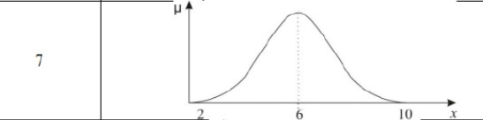

Рисунок 1 – Функция принадлежности

**Ход работы:**

Пусть U − универсальное множество. Нечеткое множество U характеризуется функцией принадлежности $μ_{NCT}\left(x\right)$, которая принимает значения в интервале [0,1]. Нечеткое множество А, принадлежащее U, может быть представлено парой элементов - значения х и его значения функции принадлежности $A=\left\{(x,μ_{NCT}(x))|x ϵ U\right\}$ (рис. 2).

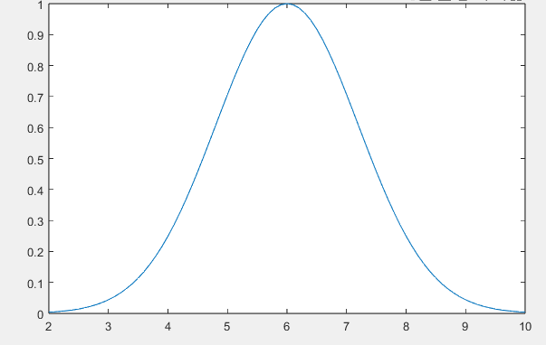

Рисунок 2 – Функция принадлежности.

Нечеткой импликацией называется логическая операция «ЕСЛИ….ТОГДА…». Результатом нечеткой импликации является значение в результате выводов нечеткого высказывания. Пусть правило содержит один вывод. База правил запишется следующим образом:

$$R_{i}: μ_{B_{i1}}= μ_{A_{1i}}(x_{1}) → μ_{A_{2i}}(x_{2}); i =1,k$$

В данной формуле приняты следующие обозначения: «→» - нечеткая импликация, $A_{1i} A_{2i}$- нечеткие множества (условий), $B_{i1}$- нечеткое множество (вывода), $μ_{A_{1i}}(x_{1}) μ_{A_{2i}}(x_{2}) μ_{B_{i1}}$- функции принадлежности.

Нечеткая импликация Мамдани:

$$y = I\left(u_{1},u_{2}\right) = u_{1} ∧ u_{2} = min\left(u_{1},u_{2}\right)$$

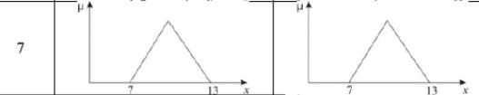

Рисунок 3 – Вариант для импликации

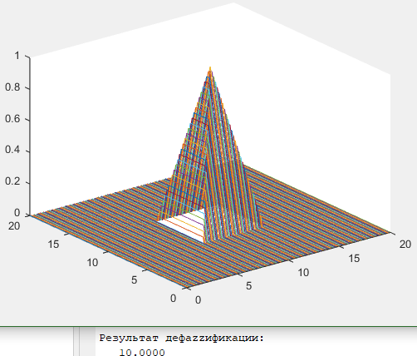

Рисунок 4 – Импликация для заданного варианта

Дефаззификация - переход от нечеткого логического вывода B к физической величине производится с помощью операции дефаззификации (dfz).

Дефаззификация методом среднего максимума (mom). Данный метод имеет фильтрующие свойства, т.к. теряется большой объем информации за счёт применения α − разреза по высоте множества.

$$z_{mom}\left(B\right) = cog\left\{B∩C\right\}, C=α - cutB|_{α=hgtB}$$

где С - сечение множества В. При сочетании с методами cog и coa:

$$z_{mom}\left(B\right) = cog\left\{B∩C\right\}, C= icog\left\{B,hgtB\right\}= icoa\left\{B,hgtB\right\}$$

Применяя дефаззификацию к представленным двум функциям принадлежности получаем результат 10 (рис. 5).



Рисунок 5 – Дефаззификация

Реализация системы базы правил ЭС мониторинга состояния здоровья человека.

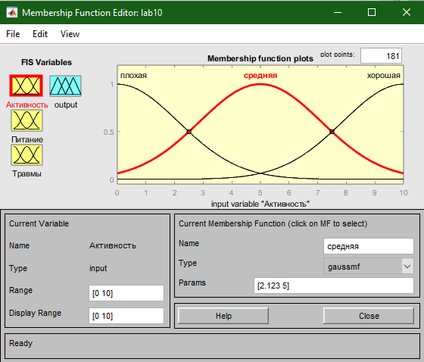

Рисунок 6 – Заполнение функций принадлежности по активности человека.

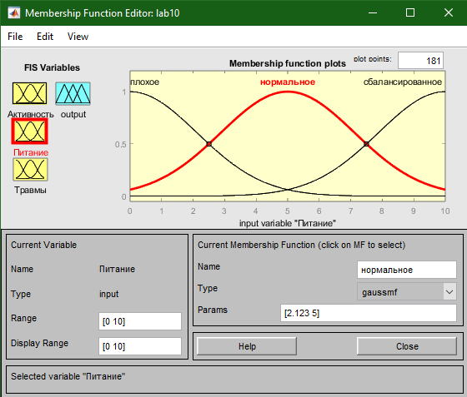

Рисунок 7 – Заполнение функций принадлежности по питанию человека.

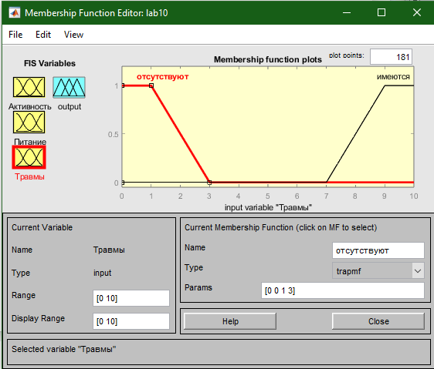

Рисунок 8 – Заполнение функций принадлежности по травмам человека.

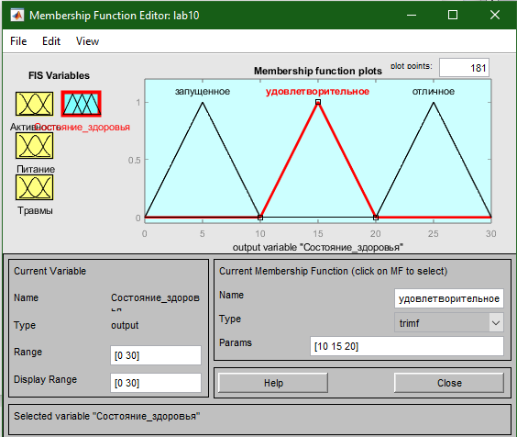

Рисунок 9 – Заполнение выходного блока по состоянию здоровья.

Для представленной системы базы правил используется система Мамдани.

Далее представлены сформулированные правила внутри данной системы.

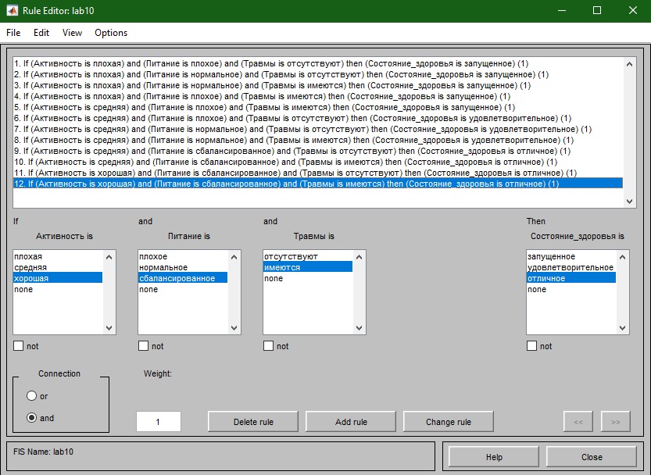

Рисунок 10 – Сформулированные правила.

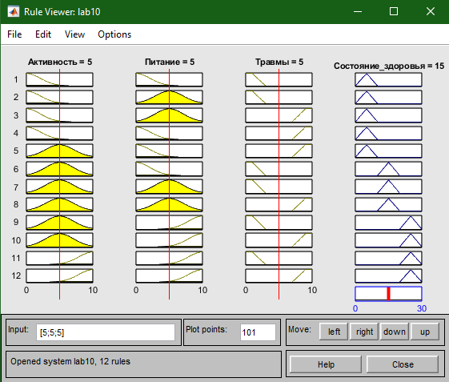

Рисунок 11 – Графические представления правил.

**Вывод:**

Ознакомлены со способами и средствами работы с нечёткими импликациями и дефаззификациями, разработкой экспертной системы в системе нечёткого вывода в интерактивном режиме использования графических средств пакета Fuzzy logic toolbox.